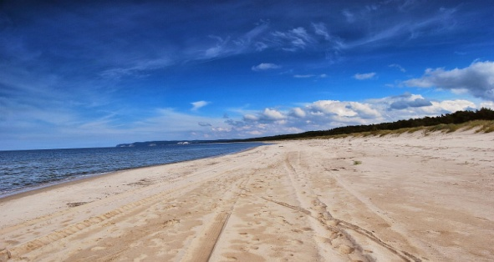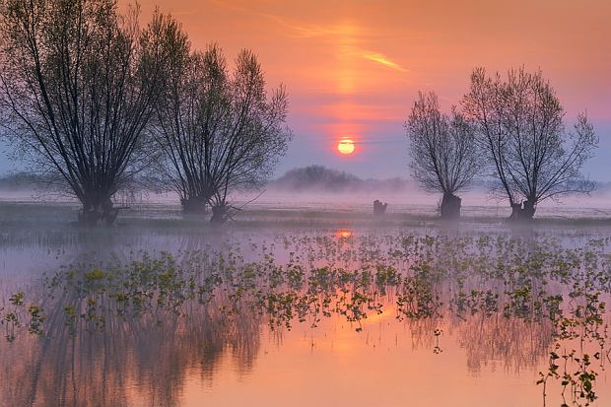
Życzę Ci, Polsko,
mądrych obywateli, myślących o przyszłości kraju,
silnej władzy, realizującej rozsądne wybory,
dbającej o dobro nas wszystkich,
a przede wszystkim jedności w różnorodności,
abyśmy potrafili pięknie się różnić
i jednocześnie dzięki temu uzupełniać.

